# 系统说明

1. 整套项目代码部署到阿里云服务器上
2. 访问 <http://120.79.251.134/gaode/homepage/> 此URL可以进入本系统平台, 如下图所示

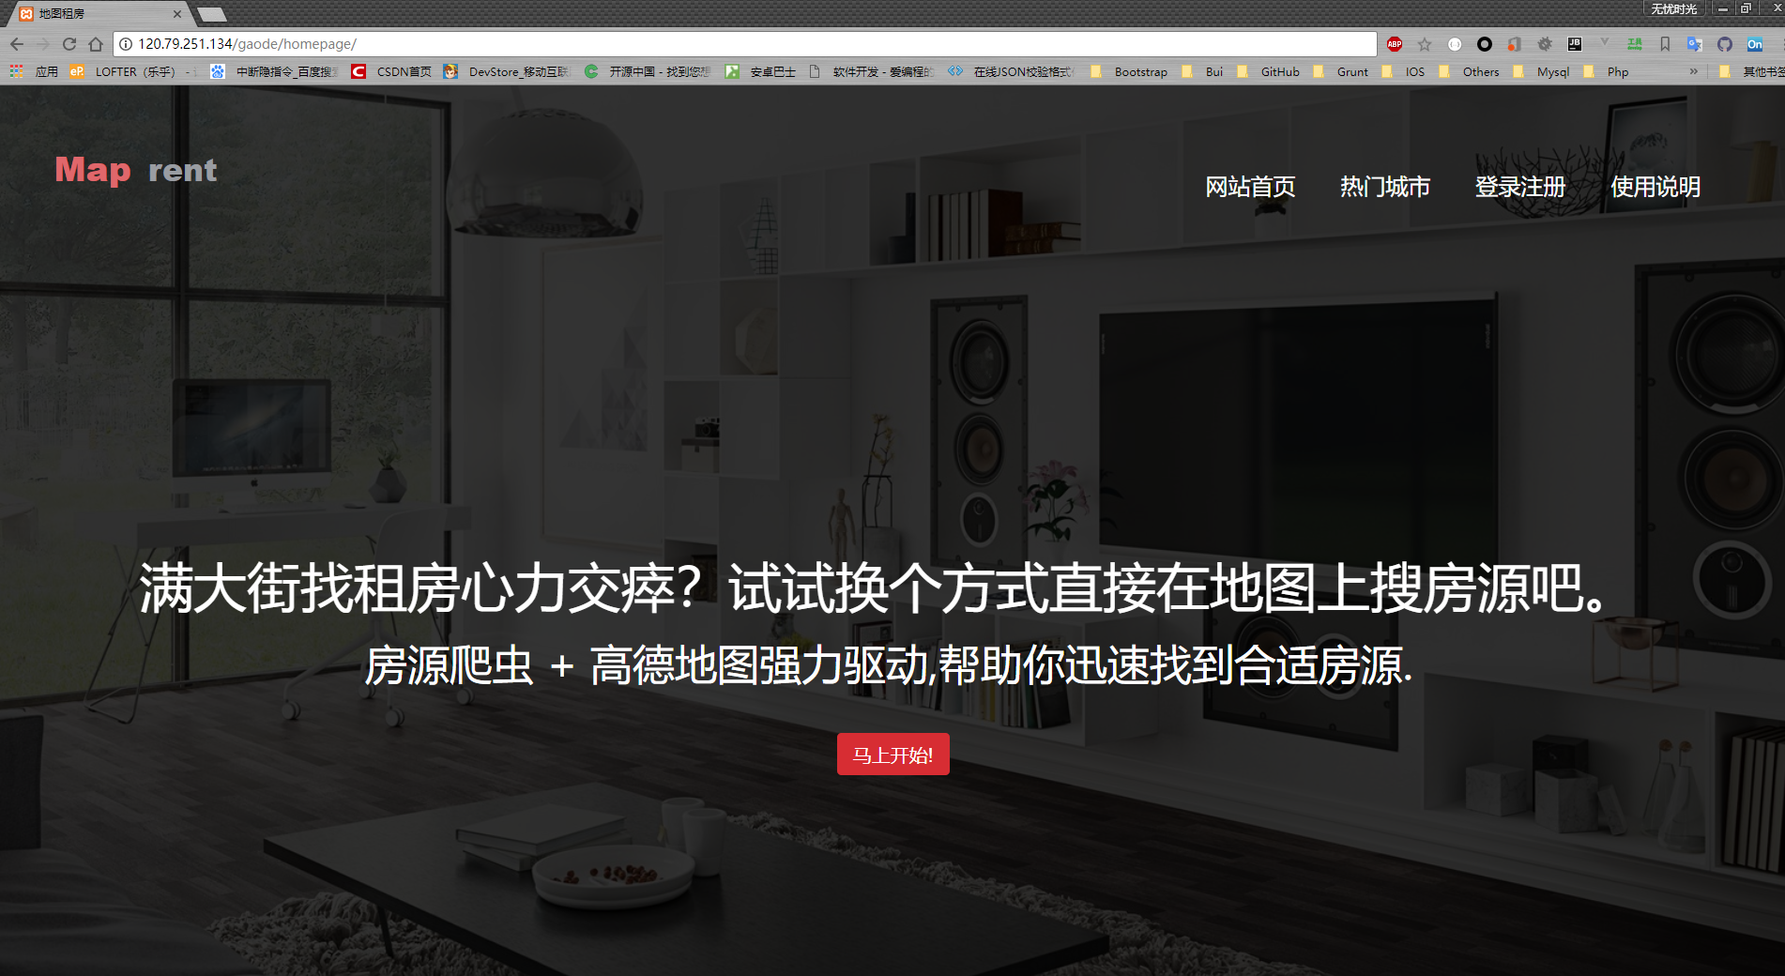

1. 如果在本地部署, 需要安装Apache服务器, MariaDB数据库, PHP解释器, Python解释器, 以及有关python项目中依赖库文件等, 然后导入数据库备份文件。向本地服务器发起请求以获取数据等。